**下面是以IDEA激活为例，JETBRAINS产品都是通用的，下面教程可激活，webstorm,phpstorm,idea,pycharm等等**

**最新 的方式 IDEA 2020.2 激活到 2089 年**

**注意：教程适用于 JetBrains 全系列产品 包括 IDEA 2020.2 以下所有版本**

**文中有 IDEA 2020 所有版本下载 (包括历史版本 IDEA 2020.2.3)**

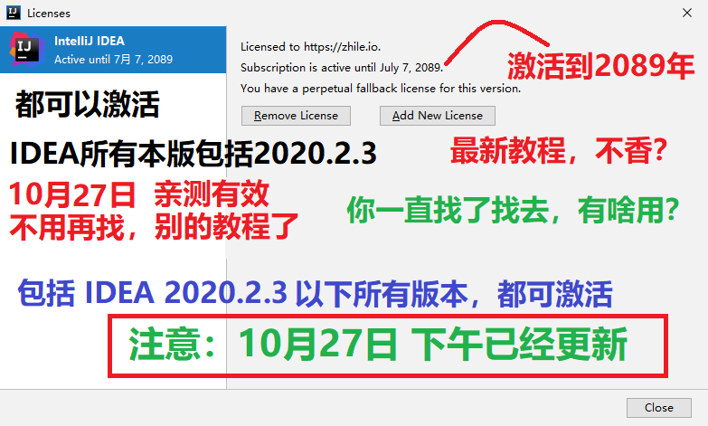

## 二、下载最新的 ****IDEA**** 2020 版本安装包

可以选择从 **IDEA** 官网下载：

<https://www.jetbrains.com/idea/download>

点击下载，下载完成即可。

## 三、开始激活

### ****1、**** 下载完成后，双击 ideaIU-2020.2.3exe,打开安装软件；

PS: 确保电脑没有安装老版本软件，如有请卸载。

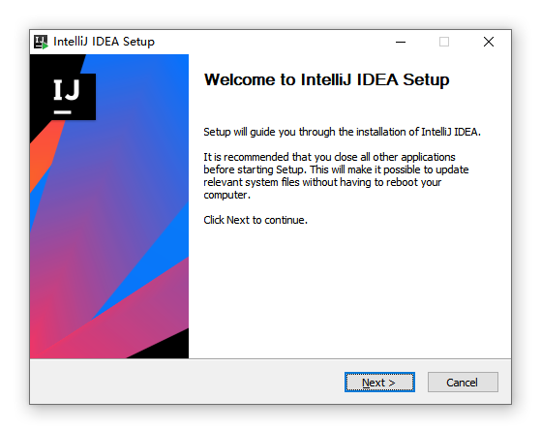

### ****2、**** 安装目录选择；

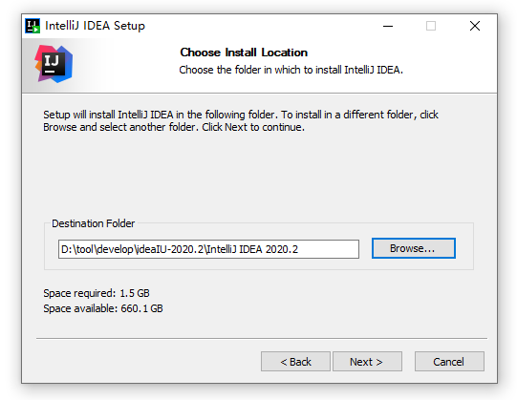

### ****3、**** 按自己电脑配置勾选：

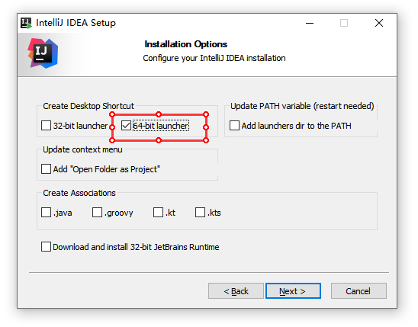

### ****4、**** 点击 next, 安心等待其安装完成：

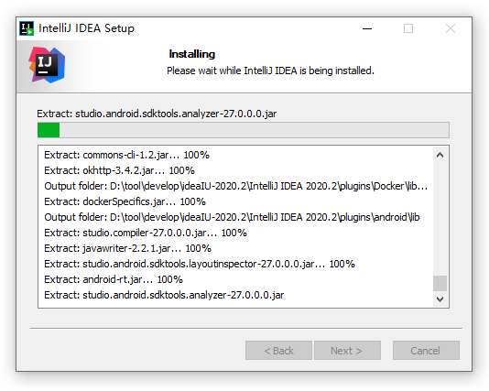

### ****5、**** 安装完成后，勾选 Run IntelliJ IDEA，点击 finish 运行软件:

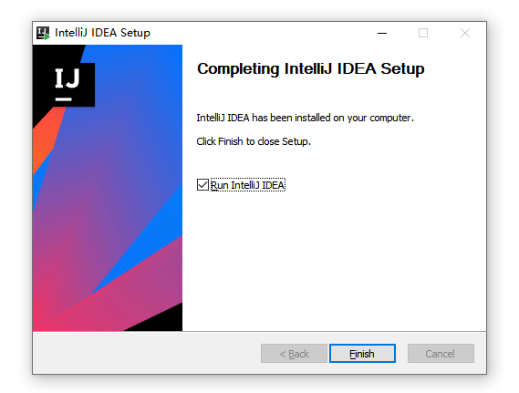

### ****6、**** 会先弹出一个注册框，勾选 Evaluate for free, 点击 Evaluate:

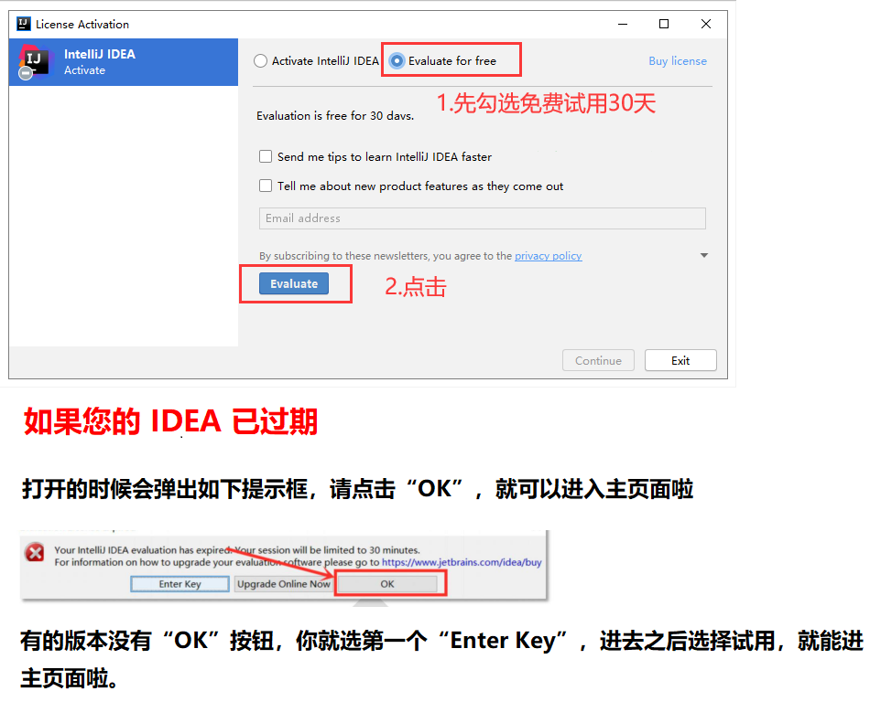

### ****7、**** 激活补丁 jetbrains-agent-latest.zip拖入 ****IDEA**** 界面中

## 补丁，拖不进去，请重启 IDEA ，新建一个Java 项目，写一个空的 main 方法，再次试试

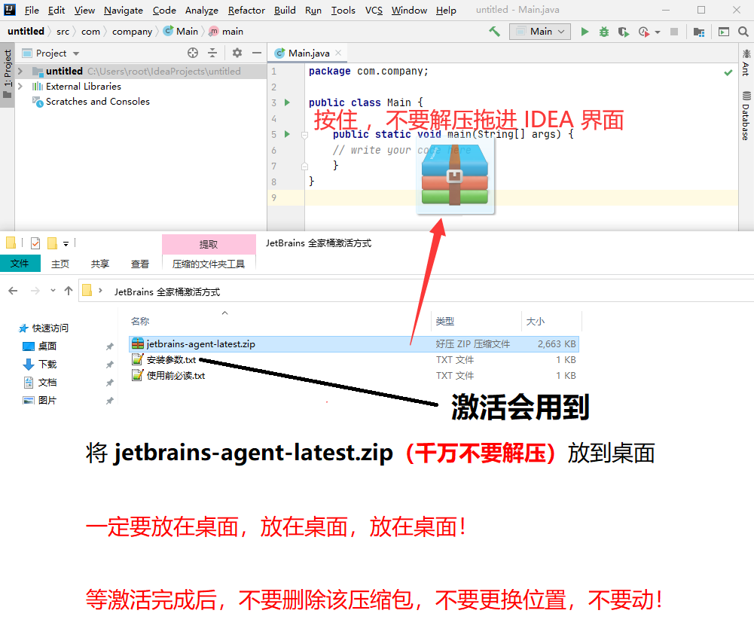

## 补丁，拖不进去，请重启 IDEA ，新建一个Java 项目，写一个空的 main 方法，再次试试

## 注意：激活补丁，拖进去之后，激活补丁的位置不要更换，不要删除。否则激活之后还会失效，

## 注意：激活补丁，拖进去，等于是程序，帮你去写一个激活补丁的位置，你换补丁jar位置，或者，删除补丁jar，就找不到激活补丁了

### ****8、**** 拖入补丁后会弹框，点击 restart 重启 ****idea****：

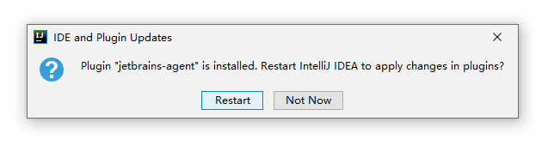

### ****9、**** 配置助手会提示您，需要使用哪种激活方式，这里我们选择默认的 Activation Code，通过注册码来激活，点击为IDEA安装：

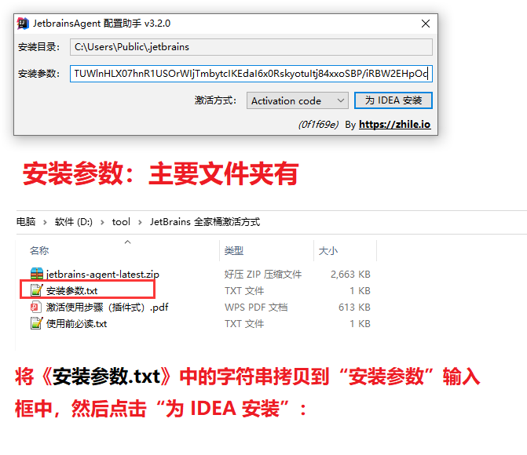

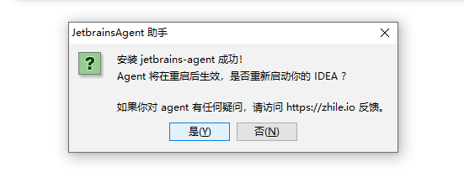

### ****10、**** 点击是，重启 ****IDEA**** 即可

## 三、验证是否激活成功

验证步骤如下：

### ****1、**** 进入 ****IDEA**** 界面后，点击 Help -> Register 查看：

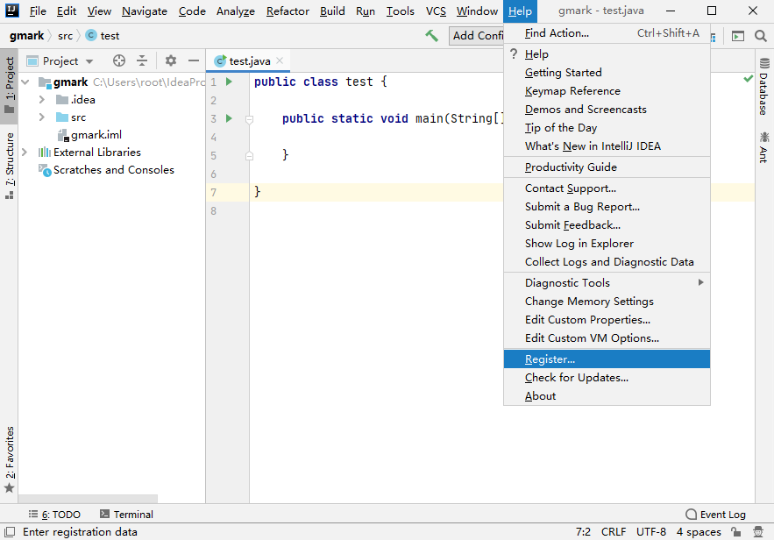

### ****2、**** 可以看到，已经成功激活至 2089 年，为确保不失效，请勿随意更新

